2012年7月高等教育自学考试福建省统一命题考试[[微信公众号：ikaoti]
广告媒体分析试题
课程代码：00637[本科目答案页面导航：http://zk.ikaoti.cn/zikao.htm]
。
考生答题
- 本卷所有试卷必须在答题卡上作答。答在试卷上无效，试卷空白处和背面均可作草稿纸。
- 第一部分为选择题。必须对应试卷上的题号使用2B铅笔将“答题卡”的相应代码涂黑。
- 第二部分为非选择题。必须注明大、小题号，使用0.5毫米黑色字迹签字笔作答。
- 合理安排答题空间，超出答题区域无效。
第一部分选择题
一、单项选择题(本大题共10小题，每小题1分，共l0分)
在每小题列出的四个备选项中只有一个是符合题目要求的，请将其选出并将“答题卡”
1．根据题1表，计算出A区的CDI为
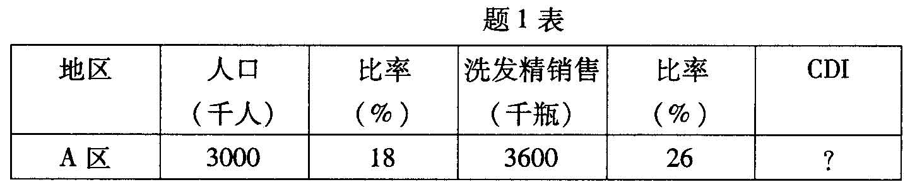
A.81[最新年份咨询qq593777558]
B.102
C.127
D.141
2．题2表中，X节目的CPR为
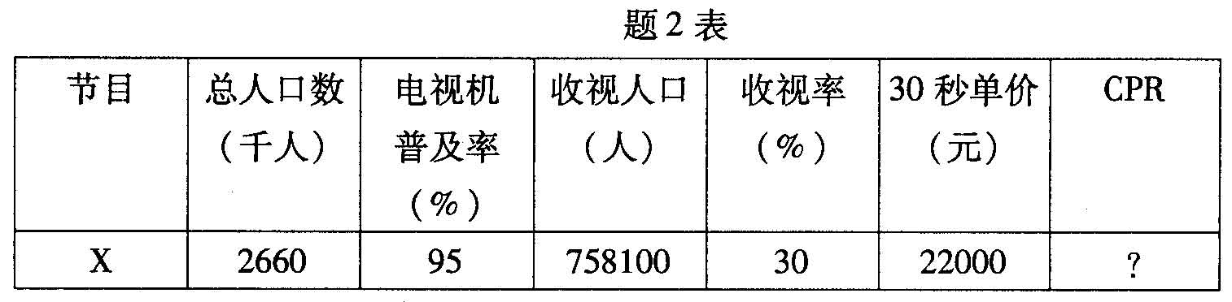
A.66667
B.73333[[微信公众号：ikaoti]
C.75000
D.88889
3．从商品提供给消费者的利益引申，可以促使效果发生的关键点是
A.A点
B.B点[本科目答案页面导航：http://zk.ikaoti.cn/zikao.htm]
C.支持点
D.按钮
4．从投资成本效益考虑，媒体应首先将资源集中于
A.轻级消费者
B.中级消费者
C.大众消费者
D.重级消费者
5．对象消费中，在一定的期间内(通常指4周)，暴露于任何广告至少一次的非重要性人口
比率，称为
A.到达率
B.接触人次
C.总收视点
D.接触频次
6．4P中最重要的项目是
A.商品
B.价格
C.铺货
D.促销
7．题7表中，X节目的量与质的综合评估的加权指数为
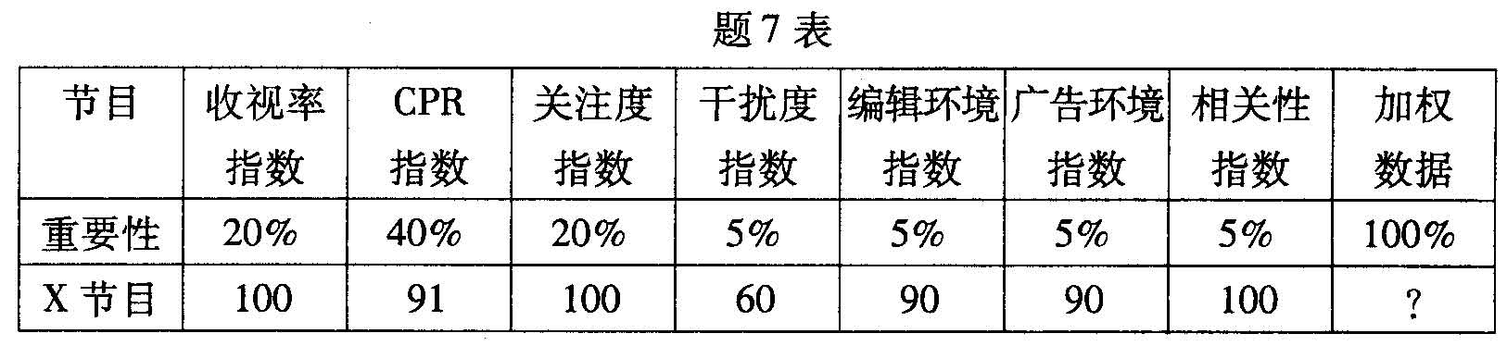
A.70
B.78
C.83
D.93
8．媒体预算制定的角度是媒体投资角度和
A.广告投资角度
B.品牌投入角度
C.销售角度
D.行销角度
9．户外媒体评估主要在两个角度上，即媒体和
A.区域
B.材质
C.受众[[微信公众号：ikaoti]
D.能见角度
10．在消费行为中，消费者的定义依照所扮演的角色不同，可以细分为四种，即购买者、使用者、影响者和
A.品类决定者
B.参与者
C.拒绝者
D.消费者
二、填空题(本大题共10空，每空1分，共10分)
请在答题卡上作答。
11．媒体选择的主要任务是制定媒体在__________与__________的选择的方向。[本科目答案页面导航：http://zk.ikaoti.cn/zikao.htm]
12．消费风险一般可分为__________、社会形象风险和__________。
13．媒体投资效率指的是由各市场媒体价格及接触习惯所影响的__________高低。
14．品牌传播资产包括__________和__________。
15．在媒体运作中的竞争品牌分析，主要是以各__________为轴心或以各__________
为轴心分析市场或品牌的投放量、投放量成长率、占有率以及投放季节性的变化。
16．各频道在特定时段中占有的观众占拥有电视机的总人口的比率，称为__________。
三、名词解释题(本大题共8小题，每小题3分，共24分)
请在答题卡上作答。
17．广告环境
18．品牌发展指数
19．接触关注度
20．总收视点
21．有效接触率
22．对象收视率
23．媒体计划
24．媒体
四、简答题(本大题共6小题，每小题5分，共30分)
请在答题卡上作答。
25．简述品牌定义的意义。
26．简述评估市场获利能力的主要因素。
27．简述竞争品牌媒体投资分析与评估的主要作业。
28．简述竞争品牌的行程模式。
29．简述商业媒体的特性。
30．简述货铺与媒体投资的合理关系。
五、分析题(本大题共2小题，每小题13分，共26分)
请在答题卡上作答。[[微信公众号：ikaoti]
31．举例分析品牌购买风险。
32．举例说明媒体在广告动作中的作用。

